

МЕЖДИНЕН ДОКЛАД ЗА ДЕЙНОСТТА
НА „БИЛБОРД” АД, гр. София
ПРЕЗ ПЪРВОТО ТРИМЕСЕЧИЕ НА 2012 г.,
СЪГЛАСНО чл. 100о, ал. 4, т. 2 от ЗППЦК

- ВАЖНИ СЪБИТИЯ ЗА БИЛБОРД АД, НАСТЪПИЛИ ПРЕЗ ПЪРВОТО ТРИМЕСЕЧИЕ НА 2012 г. (01.01.2012 г. – 31.03.2012 г.)

На 01.03.2012 г. БИЛБОРД АД е представило пред КФН, БФБ и обществеността Годишен консолидиран финансов отчет за 2011 г.

На 01.03.2012 г. БИЛБОРД АД е представило пред КФН, БФБ и обществеността Годишен индивидуален финансов отчет за 2011 г.

На 24.02.2012 г. БИЛБОРД АД е представило пред КФН, БФБ и обществеността тримесечен консолидиран финансов отчет за четвъртото тримесечие на 2011 г.

На 30.01.2012 г. БИЛБОРД АД е представило пред КФН, БФБ и обществеността тримесечен индивидуален финансов отчет за първото тримесечие на 2011 г.

  - ВАЖНИ СЪБИТИЯ ЗА БИЛБОРД АД, НАСТЪПИЛИ ОТ НАЧАЛОТО НА ФИНАНСОВАТА ГОДИНА ДО КРАЯ НА ПЪРВОТО ТРИМЕСЕЧИЕ НА 2012 г.

На 01.03.2012 г. БИЛБОРД АД е представило пред КФН, БФБ и обществеността Годишен консолидиран финансов отчет за 2011 г.

На 01.03.2012 г. БИЛБОРД АД е представило пред КФН, БФБ и обществеността Годишен индивидуален финансов отчет за 2011 г.

На 24.02.2012 г. БИЛБОРД АД е представило пред КФН, БФБ и обществеността тримесечен консолидиран финансов отчет за четвъртото тримесечие на 2011 г.

На 30.01.2012 г. БИЛБОРД АД е представило пред КФН, БФБ и обществеността тримесечен индивидуален финансов отчет за първото тримесечие на 2011 г

3. ВЛИЯНИЕ НА ВАЖНИТЕ СЪБИТИЯ ЗА БИЛБОРД АД, НАСТЪПИЛИ ПРЕЗ ПЪРВОТО ТРИМЕСЕЧИЕ НА 2012 г. ВЪРХУ РЕЗУЛТАТИТЕ ВЪВ ФИНАНСОВИЯ ОТЧЕТ

БИЛБОРД АД е дружество с предмет на дейност: външна и вътрешна търговия; специфични търговски операции; бартерни и насрещни сделки; продажби при условията на акредитив; експорт на български изделия на международния пазар; дистрибутиране на големи обеми на вносни стоки; търговско агентство; посредничество на местни и чужди лица; печатна и широкоформатна печатна дейност; рекламна дейност; придобиване и учредяване на нови дружества с основна дейност – печатна, широко форматна печатна дейност, рекламна дейност, както и продажба на такива дружества; придобиване, управление, оценка и продажба на участия в български и чуждестранни дружества; придобиване, оценка и продажба на патенти, отстъпване на лицензии за използване на патенти на дружества, в които дружеството участва; финансиране на дружества, в които дружеството участва.
БИЛБОРД АД и дружествата включени в икономическата група на компанията извършват дейност в следните основни сфери:
- дигитален широкоформатен печат;
- офсетов печат;
- изграждане и поддържане на рекламни съоръжения;
- информационни технологии и професионални решения за дигитален печат;
- проектиране и изграждане на интегрирани информационни системи за управление в областта на печатарския и рекламния бизнес;
- комплексни решения в областта на външната и интериорна реклама.
В областта на външната реклама БИЛБОРД АД разработва и предлага различни видове билбордове, мегабордове, City Lights, витринна реклама, тенти, фасадна реклама с вградени осветителни тела и неосветена фасадна реклама, банери и опаковане на сгради.
В областта на вътрешната реклама БИЛБОРД АД изработва и предлага печат на постери и плакати с фото качество, включително 3D лентиколарните постери, светещи реклами, банери, подови графики, проектиране и изпълнение на различни декори, брандиране, изработване на табла и пана, макети на предмети и хора в естествен размер, реклама върху нестандартни интериорни пространства, експо системи.
В областта на транспортна реклама БИЛБОРД АД изработва и предлага различни услуги в областта на брандирането на различни видове превозни средства - автомобили и камиони, самолети, кораби и яхти, средства на градският транспорт.
При осъществяване на дейността си в различните направления БИЛБОРД АД използва и различни технологии, като:
- солвентен печат – отличава се с голяма устойчивост на външни условия и е подходящ за производство на външна реклама с висока устойчивост. БИЛБОРД АД разполага с най-съвременните машини за дигитален широкоформатен солвентен печат, с почти всички модели от марката Vutek - световен лидер в областта, като всички са последно поколение 8 цветни модели. Също така, печатната база е оборудвана с машина HP Turbojet 8530, която е уникална по рода си.
- Ink-jet печат - технологиите за дигитален широкоформатен печат на водна база са с изключително високо качество и се използват за печат върху хартиени носители. БИЛБОРД АД разполага с последните модели от марката HP Designjet, които са с изключително високо качество, надеждност и бързодействие. Фирмата участва като съорганизатор в много изложби.
- UV печат - най-съвременната технология на печат с мастила от течен полимер, които се втвърдяват при облъчване с UV светлина. Моменталното съхнене на мастилата дава възможност на тази технология да се използва за директен печат върху всякакви материали. Качеството на печат е много високо в пълноцветен режим, което измества сито печатните технологии.
- текстилен печат - технологията Dye Sublimation е в основата на багренето в текстилната промишленост. С развитието на дигиталните технологии, класическият метод на щамповане се измества от директния печат със сублимационни мастила и нестандарните размери и формати.
- 3D печат - развитието на дигиталния печат предоставя нови възможности за изработка на 3D модели, приложими както в сферата на изкуството, така и в сферата на индустриалния дизайн, архитектурата и т.н. Новите технологии улесняват и ускоряват процесът в моделирането, който вече се реализира изцяло с помощта на компютърни системи, софтуери за 3D моделиране и го правят много по-достъпен за реализация.
- мултимедийни екрани - С развитието на цифровите технологии, все повече се наблюдава налагането на мултимедийните екрани като средство за визуална комуникация с потребителите в интериорна среда. Посредством тях, статичните изображения се доразвиват в интерактивна мултимедийна среда, която създава много по-динамична атмосфера и засилва ефекта от рекламата.
- Освен посочените по-горе технологии, БИЛБОРД АД разполага с цялото необходимо оборудване необходимо за изрязване на отпечатаната продукция или готов цвят, както и за извършване на всички довършителни работи като лепене и шев, ламиниране и каширане, рутиране и фрезоване.

Таблица № 1
Показатели | Описание | Стойност
Средна цена на акция към 31.03.2012 г. |  | 0.34 лв.
Балансова стойност на акция | Собствен капитал/ Брой емитирани акции | 2.08 лв.
Пазарна капитализация на БИЛБОРД АД към 31.03.2012 г. | Пазарна цена* Брой емитирани акции | 5 100 000 лв.
P/E (Price earnings) |  | 37.77
P/BV (Price book value) |  | 0.16
P/S (Price sales) |  | 2.56

Съгласно неодитирания индивидуален финансов отчет на БИЛБОРД АД, изготвен съгласно МСС към 31.03.2012 г., дружеството отчита общо нетни приходи от продажби в размер на 1 992 хил. лв. спрямо 2 217 хил. лв. за същия период на 2011 г., което представлява понижение на нетните приходи от продажби с 10.15 %. Към 31.03.2012 г. нетните приходи от продажба на продукция на БИЛБОРД АД на индивидуална база нарастват с 1 %, спрямо същия период на 2011 г.
Към 31.03.2012 г. БИЛБОРД АД отчита на индивидуална база печалба, преди облагане с данъци в размер на 137 хил. лв., което представлява понижение от 22 % спрямо печалбата, преди облагане с данъци, отчетена към 31.03.2011 г.
Нетната печалба на БИЛБОРД АД на индивидуална база към 31.03.2012 г. е на стойност 135 хил.лв. и регистрира намаление от 15 % в сравнение с нетната печалба на дружеството на индивидуална база за същия период на 2011 г.
Към 31.03.2012 г. печалбата, преди облагане с данъци, лихви и амортизации (EBITDA) на БИЛБОРД АД на индивидуална база е в размер на 635 хил. лв., спрямо отчетената за същия период на 2011 г. EBITDA на стойност 725 хил. лв.
Печалбата, преди облагане с данъци и лихви (EBIT) на БИЛБОРД АД на индивидуална база към 31.03.2012 г. е на стойност 263 хил. лв., в сравнение с регистрираната към 31.12.2011 г. EBIT в размер на 354 хил. лв.
Към 31.03.2012 г. общият размер на активите на БИЛБОРД АД на индивидуална база е 46 351 хил. лв., а стойността на собственият капитал е 31 237 хил. лв.

4. ОПИСАНИЕ НА ОСНОВНИТЕ РИСКОВЕ И НЕСИГУРНОСТИ, ПРЕД КОИТО Е ИЗПРАВЕНО БИЛБОРД АД ПРЕЗ СЛЕДВАЩИЯ ФИНАНСОВ ПЕРИОД

СИСТЕМАТИЧНИ РИСКОВЕ

Макроикономически риск

През месец януари 2012 г., общият показател на доверие на потребителите се понижава с 2.2 пункта спрямо равнището си от декември 2011 г., което се дължи изцяло на спад на доверието относно позитивното развитие на общата икономическа ситуация в страната. В началото на 2012 г. очакванията на потребителите за подобряване на тяхното финансово икономическо състояние са песимистични.
Съгласно данни на Националния Статистически Институт през февруари 2012 г. индексът на промишленото производство намалява с 2.1 % в сравнение с януари 2012 г. Спрямо съответния месец на 2011 г. календарно изгладеният индекс на промишленото производство регистрира спад от 5.5 %.
През февруари 2012 г. общият показател на бизнес климата регистрира намаление спрямо нивото от предходния месец с 2.4 пункта. Поръчките в бизнеса намаляват, а запасите на готова продукция се увеличават.
През месец февруари 2012 г. съставният показател „бизнес климат в търговията на дребно” се понижава с 1.9 пункта в сравнение с предходния месец, което се дължи на влошаване на оценките на мениджърите за настоящето бизнес състояние на предприятията. Съставният показател „бизнес климат в сектора на услугите” се понижава със 7.6 пункта в сравнение с предходния месец. Влошени са, както оценките, така и очакванията на мениджърите за бизнес състоянията на предприятията.
През март 2012 г., икономическата ситуация в страната леко се подобрява. Общият показател на бизнес климата се повишава с 2.3 пункта, спрямо равнището си от февруари. Показателят за бизнес климат в промишелността запазва нивата си от предходните месеци. Съставният показател „бизнес климат в търговията на дребно” нараства с 2.4 пункта в сравнение с предходния месец поради леко подобрените оценки и по-оптимистичните очаквания за бизнес състоянието на предприятията. През март 2012 г., секторът на услугите бележи ръст от 9.2 пункта в сравнение с месец февруари.
Основният фактор, затрудняващ дейността на дружествата и през първото тримесечие на 2012 г. остава несигурната икономическа среда, следван от факторите „конкуренция в бранша” и „финансови проблеми”.

Оценка на общата икономическа ситуация през последните дванадесет месеца

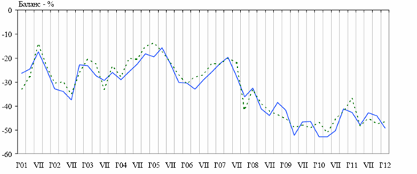

Очаквания за общата икономическа ситуация през последните дванадесет месеца
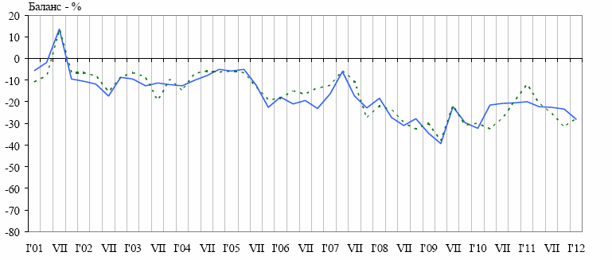

Бизнес климат – общо
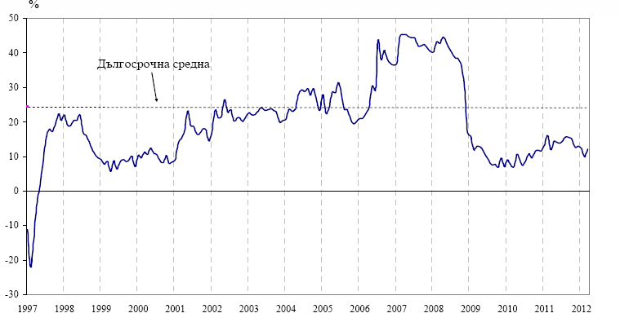

Бизнес климат в промишлеността
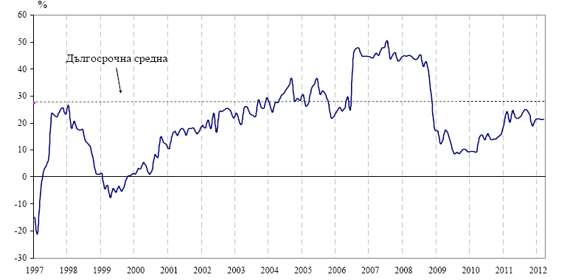

Лихвен риск

Лихвеният риск е свързан с възможни, евентуални, негативни промени в лихвените нива, установени от финансовите институции на Република България.
На заседание на Европейската Централна Банка, проведено на 12.01.2012 г., Управителния съвет на банката прие решение да остави непроменени основните лихвените проценти по пределното кредитно улеснение и депозитното улеснение– съответно 1.00 %, 1.75 % и 0.25 %.
На проведеното на 09.02.2012 г. заседание на Европейската Централна Банка, основните лихвени проценти останаха непроменени.
На 08.03.2012 г. се проведе заседание на Европейската Централна Банка, на което Управителният съвет на банката прие решение да остави непроменени основните лихвените проценти по пределното кредитно улеснение и депозитното улеснение – съответно 1.00 %, 1.75 % и 0.25 %.

Основните лихвени проценти на Българска Народна Банка за първото тримесечие на 2012г. са следните:

Таблица № 2
Месец | Лихвен процент
Януари 2012 г | 0.22 %
Февруари 2012 г | 0.18 %
Март 2012 г | 0.15 %

*Източник: БНБ

Инфлационен риск

Инфлационният риск представлява всеобщо повишаване на цените, при което парите се обезценят и съществува вероятност от понасяне на загуба от домакинствата и фирмите.
Съгласно данни на Националния Статистически Институт, индексът на потребителските цени за януари 2012 г. спрямо декември 2011 г. е 100.2 %, т.е. месечната инфлация е 0.2 % .
Хармонизираният индекс на потребителските цени за януари 2012 г. в сравнение с декември 2011 г. е 100.4 %, т,е месечната инфлация е 0.4 %.
Индексът на потребителските цени за февруари 2012 г., в сравнение с януари 2012 г. е 100.9 %, т.е месечната инфлация е 0.9 %. Хармонизираният индекс на потребителските цени за февруари 2012 г. спрямо януари 2012 г. е 100. 6 %, т,.е месечната инфлация е 0.6 %.

Инфлация за първото тримесечие на 2012г., измерена чрез ИПЦ
Таблица № 3
Месец | % на инфлацията
Януари 2012 г. | 0.2 %
Февруари 2012 г. | 0.4 %
Март 2012 г. | 0.3 %

*Източник: НСИ
Оценка на инфлацията през последните 12 месеца
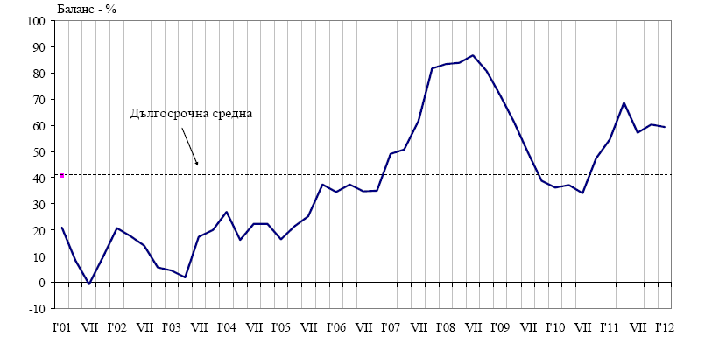

Инфлационни очаквания за следващите 12 месеца
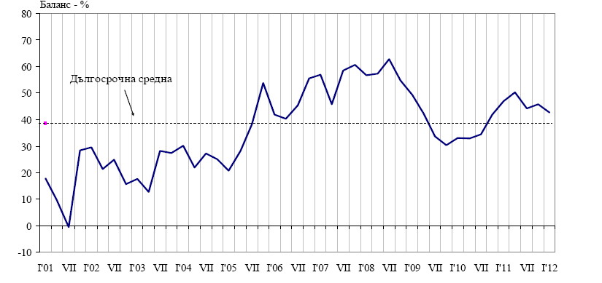

Политически риск

Политическият риск е свързан със стабилността на правителството на страната и с евентуални промени в неблагоприятна посока на водената от него дългосрочна външна и вътрешна икономическа политика, които биха могли да повлияят негативно върху инвестиционната среда.
Нестабилност продължава да създава липсата на конкретно приложение на мерките, които ще доведат до справяне на правителството с последиците от финансовата криза, както и до спазване на основните изисквания на Европейския съюз относно прозрачност при разходването на публични средства, борбата с корупцията, независимостта и ефективност на съдебната система. Неспазването на поставените от ЕС изисквания би могло да доведе до задействане на предпазни клаузи и последващо отклоняване и/или намаляване на средствата от Евро фондовете.
Политическият риск ще се увеличи в случай, че правителството не успее да предприеме адекватни мерки за ограничаване на негативните последици на финансовата и икономическа криза в страната.
Други фактори, които също влияят на този риск, са евентуалните законодателни промени и в частност тези, които касаят стопанския и инвестиционния климат в страната.

НЕСИСТЕМАТИЧНИ РИСКОВЕ

Секторен риск
В следствие на въздействието на икономическата криза, рекламната и печатарската индустрия в България се сблъска със сериозни проблеми - намалели поръчки, нарастване на дела на по-нискокачествените, но за сметка на това, по-евтини печатни материали и услуги и дори отлив на клиенти. Повечето от секторите на икономиката, които най-силно изпитват последиците от икономическата криза, ограничиха рекламните си разходи, което респективно оказа влияние и върху дейността на редица графични и рекламни студия и печатни бази.
БИЛБОРД АД е зависимо най-вече от общите тенденции в сектора на печатарството, маркетинга и рекламата. Тъй като размера на инвестициите в маркетинг зависят от размера и разпределението във времето на паричните потоци на самия клиент и цялостната конюнктура на сектора, в който оперира рекламодателя, БИЛБОРД АД е пряко зависимо от цикличността на икономиката. Забавянето в ръстовете на българската икономика, съответно намаляването на разходите за реклама и печат могат да имат съществено негативно влияние върху приходите и печалбата на компанията.
Този риск е донякъде компенсиран от широките производствени възможности и ноу-хау, които биха позволили на БИЛБОРД АД бързо да се пренасочи към нови търсени продукти и услуги, в случай на промяна в структурата на търсенето.
Предимство за дружеството е новото и модерно технологично оборудване, което дава възможност на БИЛБОРД АД да реализира продукция с много високо качество. На практика, в това отношение кръгът от конкуренти на БИЛБОРД АД на територията на страната, които разполагат с техническа и технологична възможност да произвеждат печатни продукти с такова качество, е много ограничен.
Допълнителни предимства са окончателно въведената в експлоатация високотехнологична печатна линия в гр. Варна, която се очаква допълнително да разшири пазарното присъствие на БИЛБОРД АД и дружествата от групата, както извън територията на България, така и на местния пазар и сериозното увеличаване на обема на метро-рекламата в резултат на окончателното завършване и пускане в експлоатация на първия диаметър на Софийското метро.

Риск от навлизане на нови технологии

БИЛБОРД АД е в постоянен процес на инвестиране в ново оборудване, което осигурява възможността производството да е в синхрон с тенденциите на развитие на технологичните процеси. Практиката показва, че по-съществена промяна в използваните технологии в този сектор настъпва за не по-малко от 5 години, като по-старите технологии не биват цялостно изместени от новите. Това дава възможност за поетапно интегриране на нови технологии, когато такива се появят.Относно рискът от навлизане на други, вече съществуващи, но неприлагани в България, технологии на печат, като например ротопечат, следва да се отбележи, че за да бъдат подобни технологии рентабилни се изискват много по-големи обеми на еднократните поръчки, което обуславя различното поле на приложение на тези технологии, и факта, че те практически не са конкурентни в сегментите, в които оперира дружеството.

- ИНФОРМАЦИЯ ЗА СКЛЮЧЕНИ ГОЛЕМИ СДЕЛКИ МЕЖДУ СВЪРЗАНИ ЛИЦА ПРЕЗ ПЪРВОТО ТРИМЕСЕЧИЕ НА 2012 г.
През първото тримесечие на 2012 г. са извършени следните големи сделки със свързани с БИЛБОРД АД лица – част от икономическата група.

Свързано лице | Вид свързаност | Обем на сделките, хил. лв. | Пояснителни бележки
ДЕДРАКС АД | Дъщерно дружество, като БИЛБОРД АД притежава 60 % от капитала | 241 | Приход за БИЛБОРД АД, произтичащ от продажби на печатна продукция, продажба на ДМА и отдаване под наем.
МОУШЪН АРТС ООД | Дъщерно дружество, като БИЛБОРД АД притежава 51 % от капитала | 146 | Приход за БИЛБОРД АД, произтичащ от продажби на продукция, услуги, ДМА, наем.
ДЕДРАКС АД | Дъщерно дружество, като БИЛБОРД АД притежава 60 % от капитала | 158 | Разход за БИЛБОРД АД, произтичащ от договори за покупка на материали и оказване на услуги
ДИГИТАЛ ПРИНТ ЕООД | Дъщерно дружество, като БИЛБОРД АД притежава 100 % от капитала | 126 | Приход за БИЛБОРД АД, произтичащ от договори за продажба на печатна продукция, приходи от оказване на услуги и отдаване под наем.

Сделките със свързани лица са извършени по справедливи пазарни стойности.

27.04.2012 г. За БИЛБОРД АД:………………………..
гр. София Стефан Генчев
/Изпълнителен директор/

